Перечень
технологической нормативной документации
по техническому обслуживанию и ремонту городского электрического
транспорта, разработанной БелНИИТ «Транстехника»

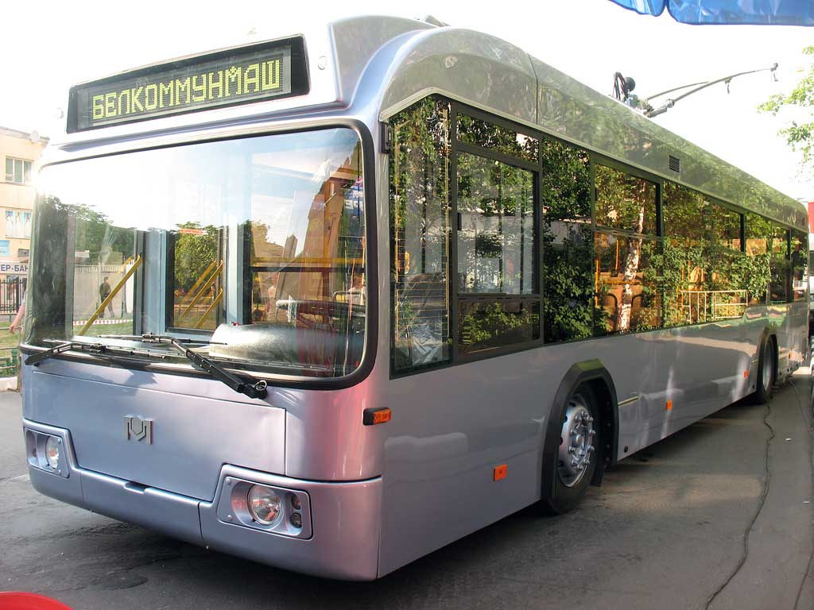
- Технологический процесс ежедневного, первого, второго и сезонного технических обслуживаний троллейбуса АКСМ-101.
- Технологический процесс ежедневного, первого, второго и сезонного технических обслуживаний троллейбуса АКСМ-201.
- Технологический процесс ежедневного, первого, второго и сезонного технических обслуживаний троллейбуса АКСМ-213.
- Технологический процесс ежедневного, первого, второго и сезонного технических обслуживаний троллейбусов АКСМ-321, -32102.
- Технологический процесс ежедневного, первого, второго и сезонного технических обслуживаний троллейбуса АКСМ-221.
- Технологический процесс ТО троллейбуса МАЗ-103Т.
- Технологический процесс ежедневного, первого, второго и сезонного технических обслуживаний троллейбуса АКСМ-333.
- Технологический процесс ежедневного, первого, второго и сезонного технических обслуживаний троллейбуса АКСМ-42003A.
- Комплект документации на технологический процесс замены агрегатов (тягового электродвигателя, компрессорной установки, передней оси и ведущего моста, редуктора ведущего моста) троллейбуса АКСМ-101.
- Комплект документации на технологический процесс выполнения трудоемких работ по замене передней оси, ведущего и поддерживающего мостов, тягового электродвигателя, редуктора ведущего моста, компрессорной установки троллейбуса АКСМ-213.
- Комплект документации на технологический процесс выполнения трудоемких работ по замене тягового электродвигателя, компрессорной установки, передней оси, ведущего моста троллейбуса АКСМ-321.
- Комплект документации на технологический процесс замены агрегатов (тягового электродвигателя, компрессорной установки, передней оси и ведущего моста, редуктора ведущего моста) троллейбуса АКСМ-221.
- Комплект документации на технологический процесс замены агрегатов (тягового электродвигателя, компрессорной установки, передней оси и ведущего моста, редуктора ведущего моста) троллейбуса МАЗ-103Т.
- Технологический процесс ежедневного, первого, второго технических обслуживаний и текущего ремонта крышевого оборудования троллейбуса АКСМ-101.
- Технологический процесс текущего ремонта крышевого оборудования троллейбуса АКСМ-201.
- Технологический процесс текущего ремонта крышевого оборудования троллейбуса АКСМ-213.
- Технологический процесс текущего ремонта крышевого оборудования троллейбуса АКСМ-321.
- Технологический процесс ежедневного, первого, второго технических обслуживаний и текущего ремонта крышевого оборудования троллейбусов МАЗ-103Т, АКСМ-221.
- Комплект документации на технологический процесс непланового ремонта крышевого оборудования троллейбуса АКСМ-101.
- Комплект документации на технологический процесс непланового ремонта крышевого оборудования троллейбуса АКСМ-201.
- Комплект документации на технологический процесс непланового ремонта крышевого оборудования троллейбуса АКСМ-213.
- Комплект документации на технологический процесс непланового ремонта крышевого оборудования троллейбуса АКСМ-32102.
- Комплект документации на технологический процесс непланового ремонта крышевого оборудования троллейбуса МАЗ-103Т, АКСМ-221.
- Технологический процесс планового текущего ремонта троллейбусов АКСМ-101.
- Технологический процесс планового текущего ремонта троллейбусов АКСМ-201, -20101.
- Технологический процесс планового текущего ремонта троллейбусов АКСМ-213.
- Технологический процесс планового текущего ремонта троллейбусов АКСМ-221.
- Технологический процесс планового текущего ремонта троллейбусов МАЗ-103Т.
- Технологический процесс планового текущего ремонта троллейбусов АКСМ-321, -32102.
- Технологический процесс регламентированного ремонта троллейбусов АКСМ-201, -20101.
- Технологический процесс регламентированного ремонта троллейбусов АКСМ-221, МАЗ-103Т.
- Технологический процесс ремонта агрегатов (ведущие мосты: М1-2400012-03,
М2-2400012; тяговые электродвигатели: ДК-211БМ, ДК-213; электродвигатель компрессора
ДК-410Б; электродвигатель привода гидронасоса Г-732В; карданная передача) троллейбусов АКСМ-101, АКСМ-201, АКСМ-20101, АКСМ-213.
- Технологический процесс разборки-сборки агрегатов (ведущие мосты А-318, А-518, А-718 «RABA», передняя ось А-703 «RABA») троллейбусов АКСМ-201, АКСМ-20101, АКСМ-213, АКСМ-321, АКСМ-32102.
- Технологический процесс ежедневного, первого, второго и сезонного технических обслуживаний трамвая АКСМ-60102.
- Технологический процесс планового текущего ремонта трамвая АКСМ-60102.
- Технологический процесс замены тележки, колесной пары с редуктором, тягового электродвигателя, карданного вала, тормозного электромагнита трамвайного вагона модели
АКСМ-60102.
- Технологический процесс ремонта тележки трамвая АКСМ-60102.
- Технологический процесс ежедневного, первого, второго технических обслуживаний и текущего ремонта крышевого оборудования трамвая АКСМ-60102.
- Технологический процесс ежедневного, первого, второго технических обслуживаний и текущего ремонта крышевого оборудования трамвая GT-8D.
- Комплект документации на технологический процесс непланового ремонта крышевого оборудования трамвая АКСМ-60102.
- Комплект документации на технологический процесс непланового ремонта крышевого оборудования трамвая GT-8D.
- ТКП «Техническое обслуживание и ремонт городского электрического транспорта. Нормы и правила проведения».
- ТКП «Аккумуляторные батареи для троллейбусов и трамваев. Нормы и правила обслуживания».
- Технологический процесс разборки-сборки ведущего моста AU-11135 «RABA».
- Технологический процесс разборки-сборки передней оси ZF RL-85А троллейбусов АКСМ-321, АКСМ-32102.

Информация о разработчике:
БелНИИТ «Транстехника»
220005, г. Минск, ул. Платонова, 22
тел. 202-14-87, 293-02-50, факс 292-40-74
E-mail: belniit23@open.by

